Національний технічний університет України «КПІ ім. Ігоря Сікорського»
Факультет Інформатики та Обчислювальної Техніки
Кафедра інформаційних систем та технологій

Лабораторна робота №1
з дисципліни «Технології інтернету речей»

на тему

«Інтерфейси обміну даними між IoT пристроями. RS232»

Виконала:
студент групи ІП-11 Дякунчак І.
Викладач:
В. А. Нікітін

Київ – 2024

Мета роботи — ознайомити студентів з інтерфейсами обміну даними, розглянути протокол RS-232 і навчитися взаємодіяти із IoT пристроями з його використанням.
Виконання:
Завдання 1.1. Взаємодія через послідовний порт з використанням мови програмування Python3.
Створимо новий PTY пристрій для прослуховування.
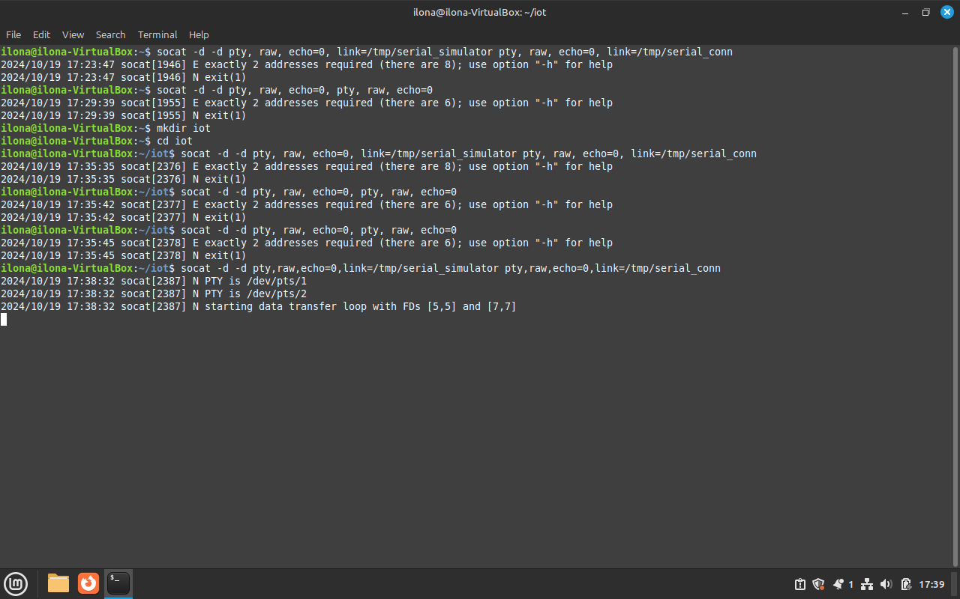
Створюємо скрипт-симулятор.
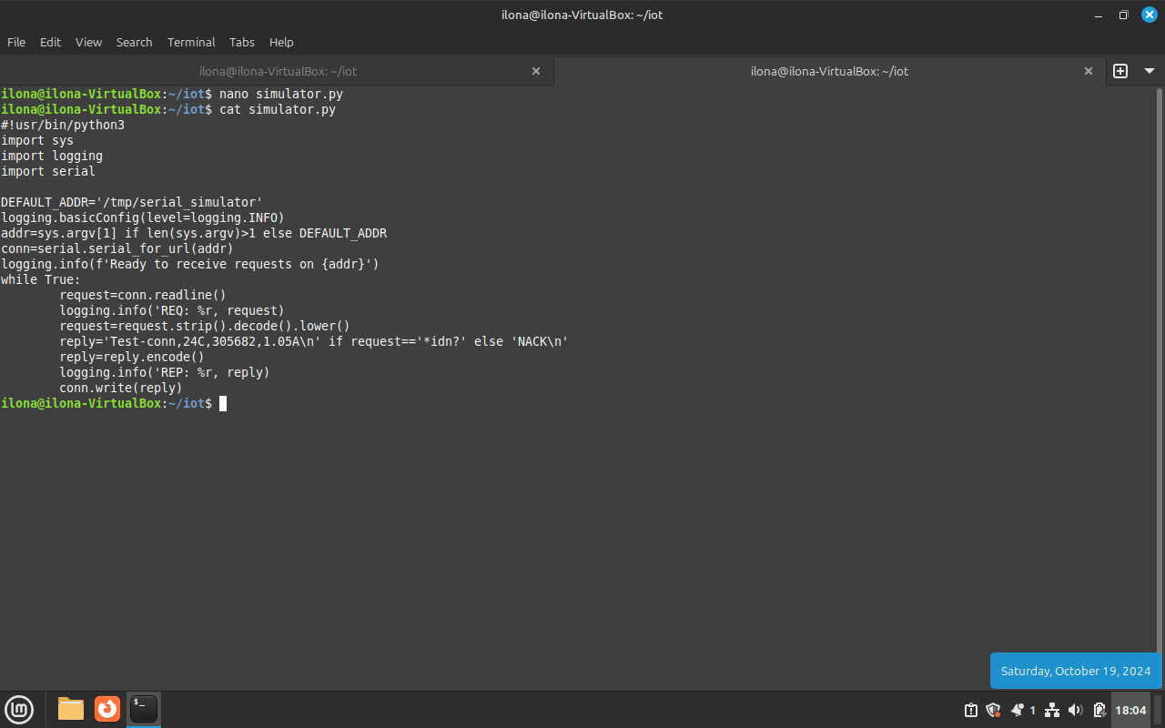
Створюємо скрипт з клієнтською частиною.

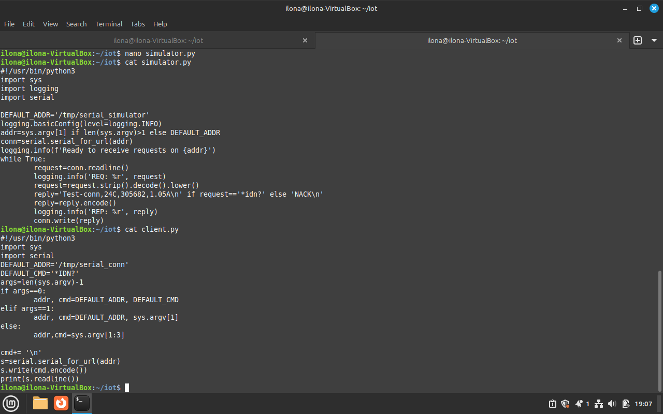

Запускаємо simulator.py.
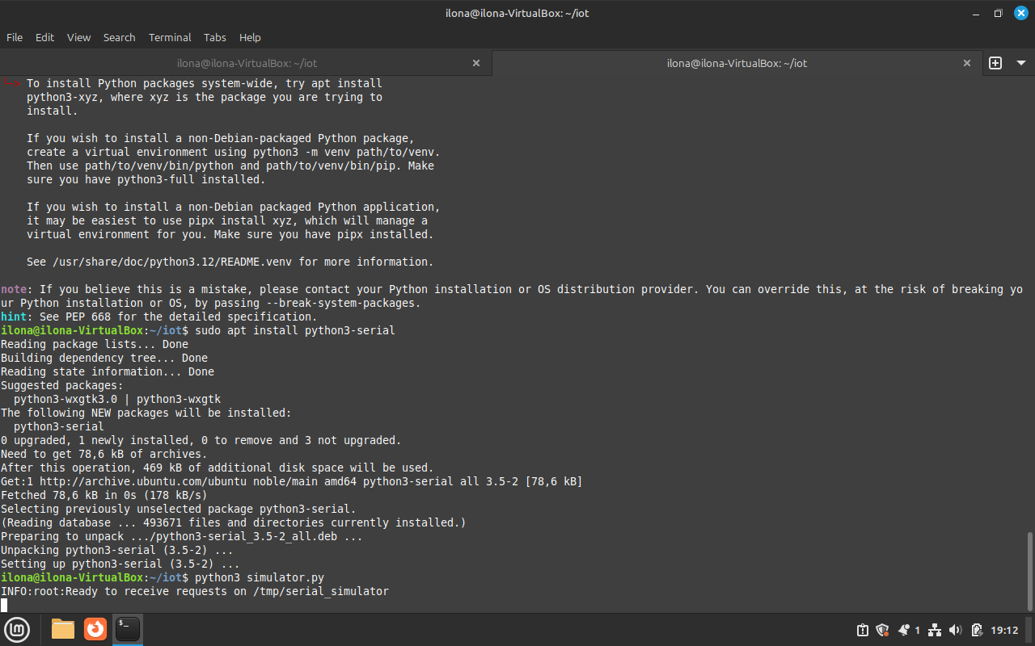
Запускаємо client.py.
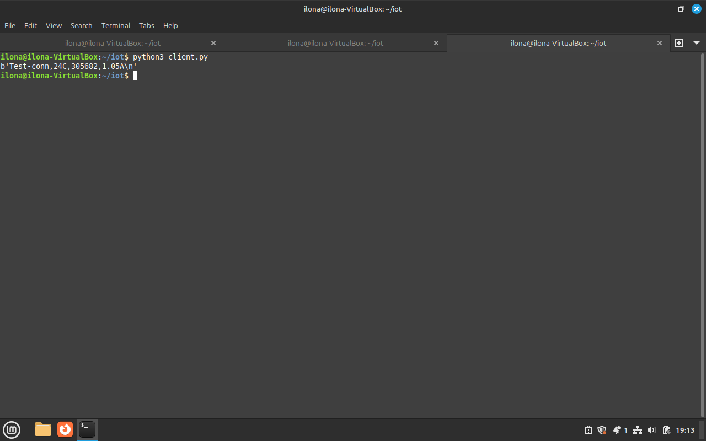
Завдання 1.2. Взаємодія через послідовний порт з використанням вбудованих засобів Linux.
Перезапускаємо команду socat.
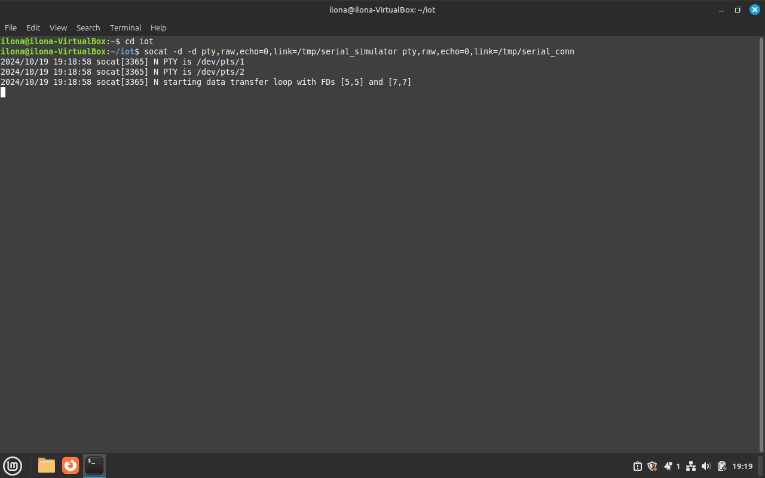
Перезапускаємо скрипт simulator.py.
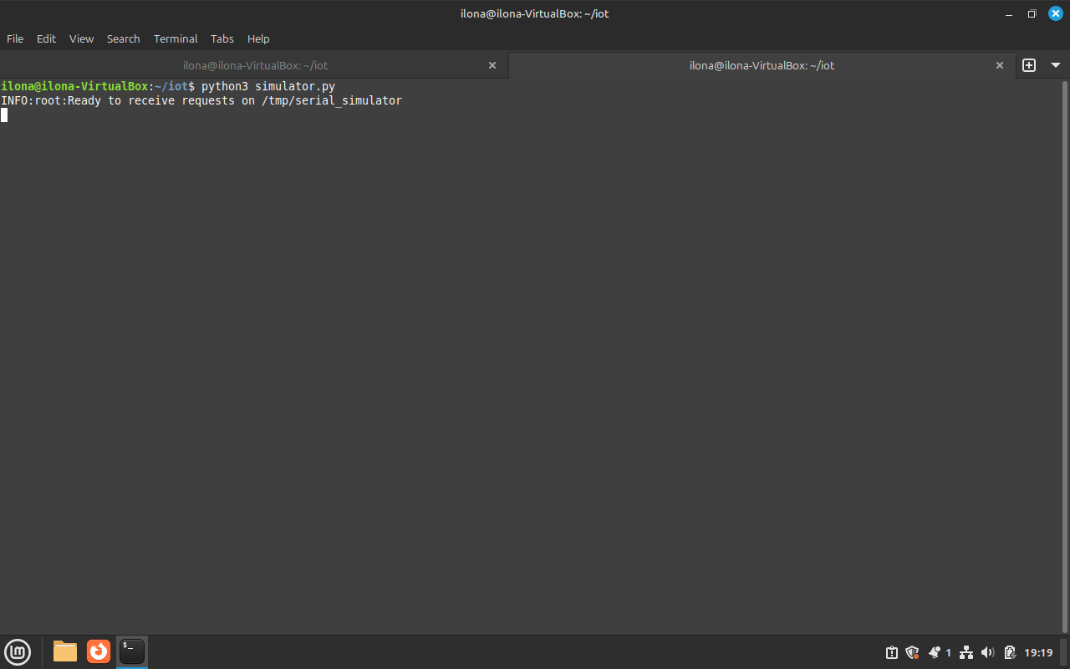
В новій вкладці терміналу ставимо на прослуховування /tmp/serial_conn.
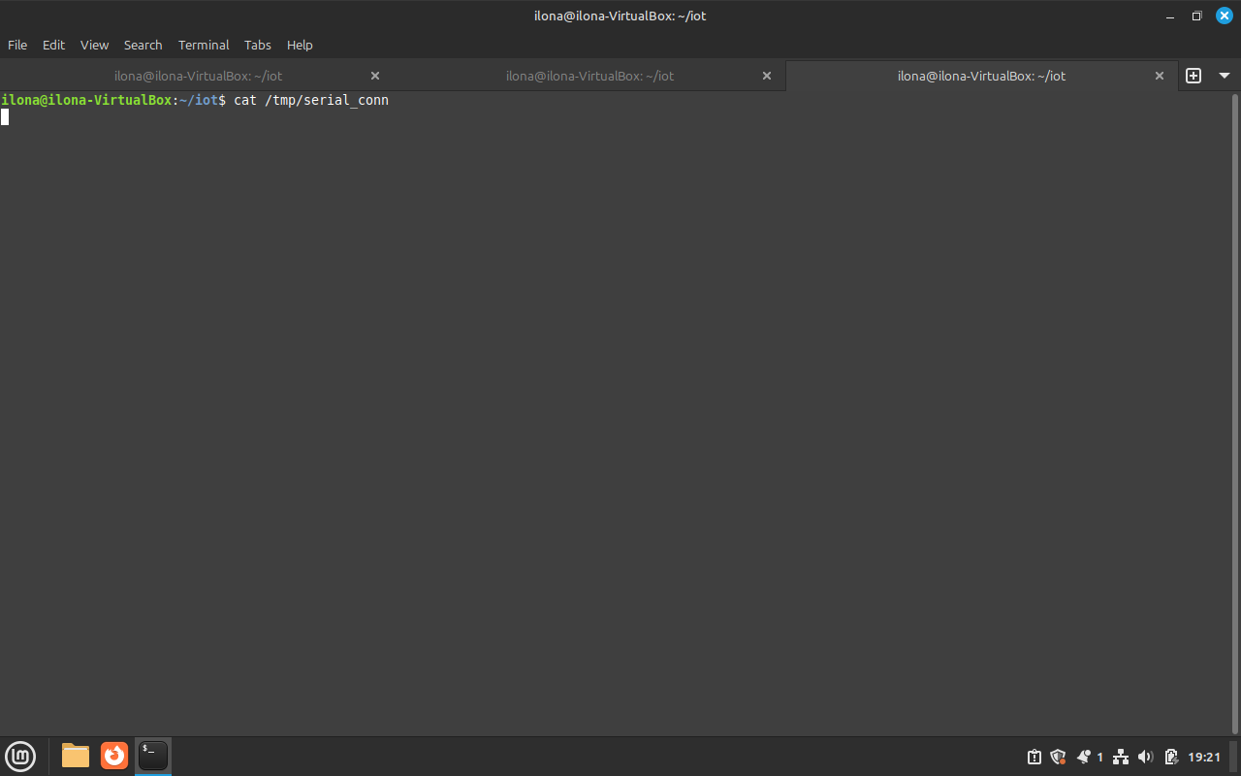
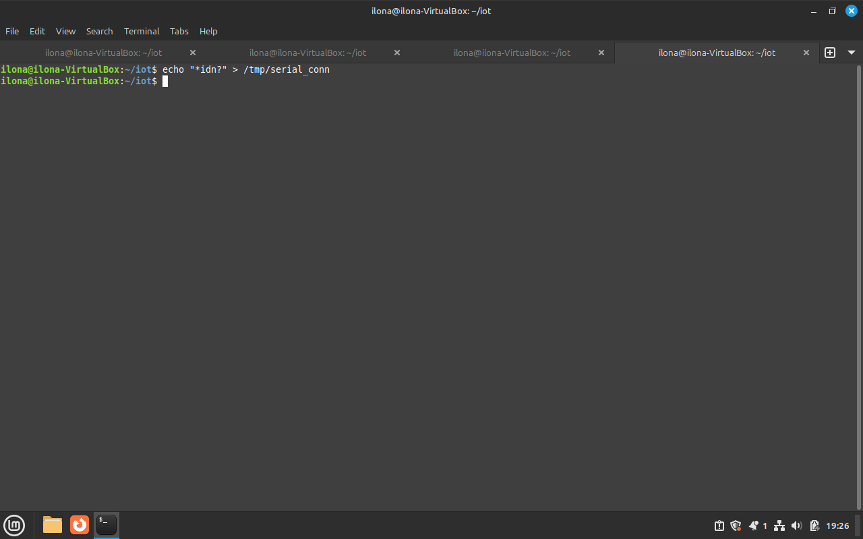
Надсилаємо запит до /tmp/serial_conn з використанням команди echo.
Переконуємось в коректності результату.
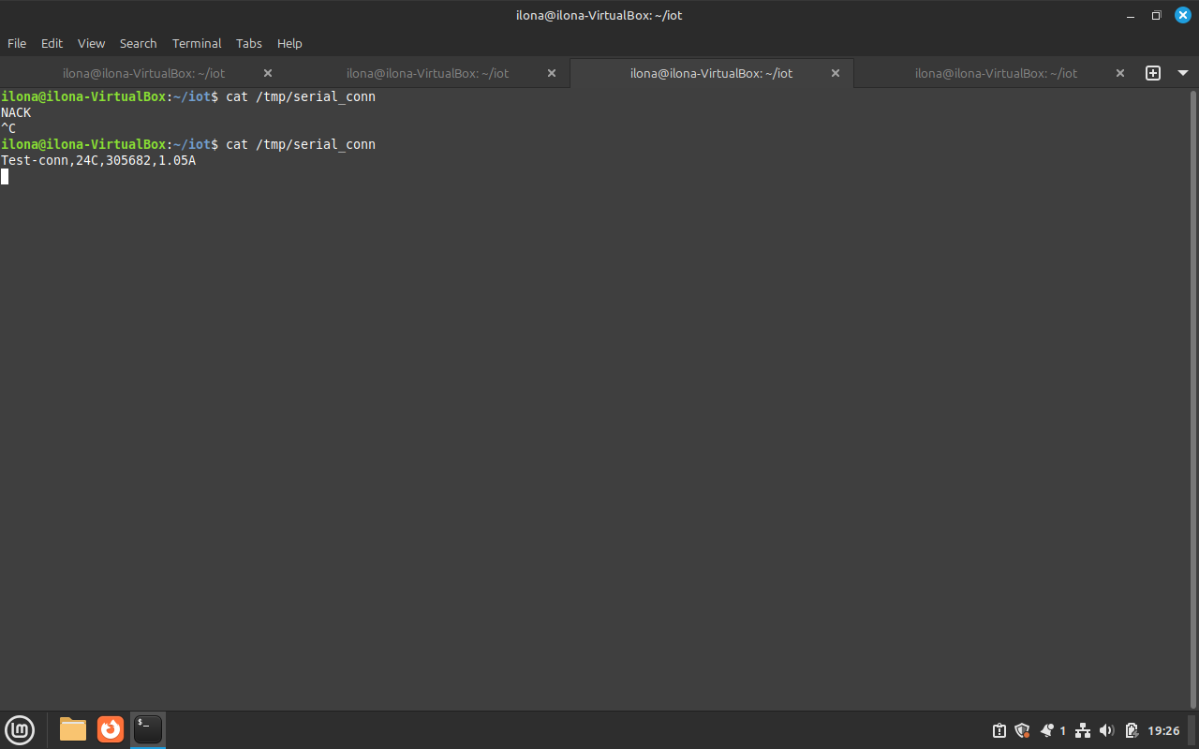
Контрольні запитання

- Що таке послідовний порт?
Послідовний порт — це інтерфейс для передачі даних, який передає інформацію по одному біту за раз. Він широко використовується для підключення периферійних пристроїв до комп'ютера.
- Які є лінії передачі в RS-232?
Лінії передачі в RS-232 включають:
- Tx (передача даних)
- Rx (прийом даних)
- RTS (вимога до передачі)
- CTS (дозвіл на передачу)
- DTR (готовність до терміналу)
- DSR (дозвіл на також терміналу)
- RI (індикатор виклику)
- GND (заземлення).
- Які інтерфейси є для передачі даних?
Інтерфейси для передачі даних включають: USB, IEEE 1284, RS-232, RS-485, I2C, UART, Ethernet.
- Які особливості має RS-232?
Особливості RS-232:
- Використання асиметричної напруги (фіксовані значення напруги для логічних "0" і "1").
- Обмежена максимальна відстань (до 15 метрів).
- Підтримка різних швидкостей передачі (біт на секунду).
- Простота використання та надійність для низькошвидкісних з'єднань.
- Яке використання RS-232 в IoT?
Використання RS-232 в IoT включає з'єднання старих пристроїв з новими системами, налаштування терміналів для налаштування обладнання, а також обмін даними між пристроями, які не підтримують сучасніші інтерфейси.

